DAFTAR PUSTAKA
Hardilawati, Wan Laura, (2020). Strategi Bertahan UMKM ditengah Pandemi Covid-19. Akuntansi & Ekonomika, Vol. 10 No.01.

Arifin, H. M. (2015). H.M. Arifin,. 8(2), 1–17.

Ejournal.stiesyariahbengkalis.ac.id. (2019). FAKTOR-FAKTOR YANG MEMPENGARUHI. 8(1), 138–154.

Kusumastuti, A. D. (2020). Pengaruh Pandemi Covid-19 terhadap Eksistensi Bisnis UMKM dalam mempertahankan Business Continuity Management ( BCM ). 8(3), 224–232.

schoolar.unand.ac.id. (2020). No Title. Schoolar.Unand.Sch.Id, 4.

Rosmadi, Mas Karto Lucky Nara. 2021. Penerapan Strategi Bisnis di Masa Pandemi Covid-19. Jurnal IKRA-ITH. Ekonomika Vol. 04 No. 01.

Sugiono, 2016. Metode Penelitian Kuantitatif, Kualitatif, dan R&D. Bandung : Alfabeta

Amien,Moh.1987.Mengajarkan kewarausaan (IPS) dengan Menggunakan Metode Discovery atau Inquiry. Jakarta : Departemen Pendidikan Nasional.

Dinar, Muhammad, dan Hasan, Muhammad. 2018. Pengantar Ekonomi: Teori dan Aplikasi. Makasar: CV Nur Lina Bekerjasama dengan Pustaka Taman Ilmu

Kasmir, 2016. Kewirausahaan. Jakarta : Raagrafindo Persada

Basukiyatni, Yulianto Rony, 2010. Metodologi Penelitian Pendidikan 1 Buku Ajar Program Studi Pendidikan Ekonomi – Universitas Pancasakti Tegal

Fahrudin Adi, Susilowati Ellya, Permatasari Tria Astika Endah, Suryanto, 2020. Perubahan Sosial Ekonomi Di Masa Pandemi Covid-19, Bandung : Refika Aditama

Dawwabah, Asyraf Muhammad. 2014. Menjadi Entrepreneur Muslim Tahan Banting. Surakarta: Al-Jadid.

LAMPIRAN

Lampiran 1
Pedoman Observasi

LEMBAR OBSERVASI TOKO HAYYAKIDZ MEJASEM

NO | HAL YANG DI  AMATI | INDIKATOR | BAIK | TIDAK | KETERANGAN
1 | Keadaan Toko Hayyakidz Mejasem  Kabupaten Tegal | Kebersihan
 |  | Kenyamanan
 |  | Keamanan
2 | Faktor-faktor penentu dalam mempertahankan usaha | Modal
Sumber daya
manusia
 |  | Pendidikan
 |  | Pengalaman
 |  | Lama jam kerja
 |  | Usia
 |  | Pengaruh Pandemi Covid-19

Lampiran 2
Hasil Observasi

LEMBAR OBSERVASI TOKO HAYYAKIDZ MEJASEM

NO | HAL YANG DI  AMATI | INDIKATOR | BAIK | TIDAK | KETERANGAN
1 | Keadaan Toko Hayyakidz Mejasem Kabupaten Tegal | Kebersihan |  |  | Kebersihan di Toko Hayyakidz Mejasem Kabupaten Tegal sangat di  perhatikan sekali oleh pengelola Toko Hayyakidz, di mulai dari halaman depan, tempat parkir serta di setiap ruangan sampai ke toilet yang ada di Toko  Hayyakidz Mejasem tampak bersih dan rapih, selain itu kondisi barang-barang yang ada di dalamnya juga turut di  perhatikan

kebersihannya seperti etalase
hingga langit-
langit langit- langit di Toko Hayyakidz Mejasem Kabupaten Tegal. begitu pula kebersihan semua karyawannya juga sangat diperhatikan, karena semua karyawan di Toko Hayyakidz Mejasem adalah perempuan, seragam yang
digunakan pun
tertutup dengan hijab dan rapih.
 |  | Kenyamanan |  |  | Toko Hayyakidz Mejasem Kabupaten Tegal memiliki gedung dua lantai, Kenyamanan ruangan di Toko Hayyakidz yang  berukuran 4x5

meter yang terdiri dari ruang kasir yang ada persis di samping tangga menuju lantai atas dan tempat untuk berbelanja pengunjung di lantai bawah dan lantai atas serta lebar untuk tempat jalan dan cara penataan etalase dan produk di Toko Hayyakidz Mejasem sudah terlihat nyaman dan rapih, di dalam ruangan
juga sudah tersedia pendingin ruangan ada dua unit pendingin ruangan di lantai bawah dan ada dua unit lagi di lantai atas yang bertujuan agar
karyawan dan

semua pengunjung yang datang merasa nyaman. Fasilitas lain yang ada di dalam Toko Hayyakidz Mejasem Kabupaten Tegal juga ada toilet untuk pengunjung yang berletak di lantai bawah, selain itu Toko Hayyakidz Mejasem juga menyediakan beberapa fasilitas mainan untuk anak-anak seperti prosotan anak,
ayunan, dan mobil-mobilan hal ini
dimaksudkan untuk para pengunjung yang datang membawa anak-anaknya supaya tidak
bosan.

Kenyamanan pengunjung Toko Hayyakidz Mejasem Kabupaten Tegal juga bisa
dirasakan karena keramahan dari seluruh karyawan yang ada di Toko Hayyakidz Mejasem Kabupaten Tegal dalam melayani para pengunjung
yang datang.
 |  | Keamanan |  |  | Keamanan di Toko Hayyakidz Meajsem sudah cukup baik hal ini dibuktikan dengan adanya cctv diberbagai sudut ruangan di Toko Hayyakidz Mejasem, selain itu untuk  keamanan kendaraan pengunjung yang  datang ke Toko

Hayyakidz Mejasem ini juga ditugaskan tukang parkir untuk mengamankan dan menjaga kendaraan
pengunjung
2 | Faktor-faktor penentu dalam mempertahankan usaha | Modal |  |  | Kondisi modal di Toko Hayyakidz Mejasem Kabupaten Tegal sudah cukup baik karena sejak tahun 2014 Toko Hayyakidz didirikan sebelumnya sudah berjalan  usaha melalui online shop dan sudah bekerja  sama dengan supplyer dari  Jakarta untuk produk yang ada di Toko  Hayyakidz Mejasem ini,  karena sudah

memiliki pasar dan supplyer untuk produknya Toko Hayyakidz hanya meneruskan untuk gedung atau Toko offline yang berletak di
Mejasem.
 |  | Sumber daya manusia |  |  | Kualitas Sumber daya manusia  yang dimiliki Toko Hayyakidz Mejasem Kabupaten Tegal sudah cukup baik, hal ini bisa di buktikan dengan para karyawan yang ramah dan mengikuti aturan yang sudah di tetapkan Toko Hayyakidz  Mejasem sendiri
 |  | Pendidikan |  |  | Rata-rata tingkat pendidikan  karyawan di

Toko Hayyakidz Mejasem Kabupaten Tegal adalah
SMK/SMA
 |  | Pengalaman |  |  | Toko Hayyakidz Mejasem tidak terlalu mempermasalahk an pengalaman yang dimiliki para Karyawannya justru dalam proses perekrutan di Toko  Hayyakidz Mejasem lebih mengutamakan lulusan terbaru  atau fresh  graduate
 |  | Lama jam kerja |  |  | Jam operasional dari Toko Hayyakidz Mejasem Kabupaten Tegal yaitu buka pukul  08.00 WIB  sampai tutup pukul 21.00 WIB yang di bagi menjadi dua sift
 |  | Usia |  |  | Rata-rata usia yang bekerja

membantu mengelola Toko Hayyakidz Mejasem Kabupaten tegal adalah 19 tahun
sampai dengan 25 tahun.
 |  | Pengaruh Pandemi Covid-19 |  |  | Pengaruh pandemi covid-19 tidak terlalu  dirasakan oleh  bapak Erwin  selaku pemilik  atau pimpinan Toko Hayyakidz Mejasem Kabupaten Tegal dalam mengelola usahanya di buktikan dengan berhasilnya Toko Hayyakidz Mejasem Kabupaten Tegal dalam mempertahankan usahanya melewati pandemi covid-  19. Bapak Erwin sebagai pemilik atau pimpinan  dari Toko Hayyakidz Mejasem Kabupaten Tegal sudah mempersiapkan dengan matang sebelum wabah pandemi covid-  19 sampai ke Indonesia dengan meminimalisir segala

pengeluaran selama pandemi covid-19 berlangsung terbukti efektif
dan mampu menutup kebutuhan operasional selama pandemi covid-19, dan dampak kecilnya hanya memiliki penurunan di omset sebanyak
20%.

Lampiran 3
Pedoman Wawancara

INSTRUMEN WAWANCARA TOKO HAYYAKIDZ MEJASEM
- DATA RESPONDEN
Nama :
Jenis Kelamin :
Usia :
Pendidikan Terakhir : Tanggal :

NO | DEFINISI | INDIKATOR | BUTIR  PERTANYAAN
 | Profil dan sejarah |  | 1
 | merupakan aspek |  | 2
 | historis usaha, susunan |  | 3
 | komisaris, jajaran |  | 4
 | direksi, sistem/struktur |  | 5
 | organisasi dan |  | 6
 | manajemen, jumlah
1 | kator cabang yang  sudah ada enis produk | Profil & Sejarah Usaha
 | atau jasa yang dikelola,
 | hingga nilai-nilai
 | filosofi usaha yang
 | menjadi acuannya
 | dikemas dalam bentuk
 | suatu format tertulis.
 | Ruslan (2014:220)

 | Modal merupakan | Modal Usaha | 7
 | sejumlah uang yang |  | 8
 | digunakan dalam |  | 9
 | menjalankan kegiatan
 | bisnis, kegiatan suatu
 | usaha atau bisnis akan
2. | berjalan dengan lancar  bukan karena seberapa
 | banyak modal yang kita
 | miliki akan tetapi
 | dengan bagaimana cara
 | kita mengelola modal
 | dengan secara optimal.
 | Amirullah (2009:07)
 | Sumberdaya Manusia | Sumberdaya Manusia | 10
 | atau Tenaga Kerja |  | 11
 | merupakan setiap orang |  | 12
 | yang mampu |  | 13
 | melakukan pekerjaan
3. | baik di dalam maupun  di luar hubungan kerja
 | guna menghasilkan
 | suatu barang atau jasa
 | guna memenuhi
 | kebutuhan masyarakat.
 | Purnama (2010:179)

4. | Pendidikan merupakan suatu usaha yang dilakukan secara sadar guna mengembangkan pengetahuan dan keterampilan melalui usaha belajar. Semakin tinggi tingkat pendidikan seseorang maka semakin tinggi pula keahlian atau keterampilan seseorang.  Simanjuntak (2001) | Pendidikan | 14  15
5. | lamanya seorang pelaku usaha dalam menekuni bidang usaha akan mempengaruhi kemampuan profesionalnya. Asmie  (2008) | Pengalaman | 16
6. | Jam kerja adalah waktu untuk melakukan pekerjaan, dapat dilaksanakan siang hari dan/atau malam hari (UURI No.13 Tahun 2003 tentang Tenaga Kerja). Menurut Arifin (2004:15) dalam  Sasmita (2012:3) dalam | Lama Jam Kerja | 17  18

bukunya yang berjudul Formasi Strategi Makro-Mikro Ekonomi Indonesia mengemukakan secara umum dapat
diasumsikan bahwa “semakin banyak jam kerja yang
dipergunakan, berarti akan semakin produktif”.
Mengindikasikan semakin tinggi jam kerja yang di jalani pedagang maka
semakin tinggi
pendapatan yang diperoleh
7. | Umur/usia mempunyai hubungan terhadap responsibilitas seseorang akan  penawaran tenaga  kerjanya. Semakin tinggi tingkat umur, semakin kecil proporsi penduduk yang bersekolah sehingga tingkat partisipasi kerja  pada kelompok umur | Usia | 19  20  21

dewasa lebih besar daripada TPK pada kelompok umur yag lebih muda. Semakin meningkat umur
seseorang semakin besar penawaran tenaga kerjanya. Simanjuntak
(2001)
 | Ketidakmerataan akses | Pengaruh pandemi covid-19 | 22
 | sosial, meningkatnya | terhadap bidang ekonomi | 23
 | jumlah pengangguran, |  | 24
 | meningkatnya angka |  | 25
 | kemiskinan, meningkat- |  | 26
 | nya ketimpangan / |  | 27
 | kesenjangan sosial |  | 28
8. | ekonomi, meningkatnya |  | 29
 | konflik/friksi ekonomi |  | 30
 | merupakan beberapa
 | dampak langsung yang
 | dirasakan para pelaku
 | usaha akibat pandemi
 | covid-19. Adi Fahrudin,
 | Ph.D, dkk (2020)

Profil Toko Hayyakidz Mejasem
  - Bagaimana sejarah latarbelakang didirikannya dan pengembangan dari Toko Hayyakidz Mejasem ?
  - Apakah visi dan misi dari Toko Hayyakidz Mejasem ?
  - Bagaimana perkembangan jumlah tenaga kerja yang dipekerjakan Toko Hayyakidz Mejasem ?

  - Bagaimana struktur organisasi pada Toko Hayyakidz Mejasem ?
  - Apa saja lini produk dari Toko Hayyakidz Mejasem ? produk-produk unggulan dari Toko Hayyakidz Mejasem ?
  - Apa keunggulan Toko Hayyakidz Mejasem dibandingkan dengan toko-toko lain yang sejenis ?

Faktor Determinasi dalam Mempertahankan Usaha Modal
- Bagaimana kondisi modal saat Toko Hayyakidz Mejasem mulai beroperasi ?
- Bagaimana upaya dari Toko Hayyakidz Mejasem dalam mengelola modal ketika terjadi pandemi covid-19 sampai kondisi menuju normal seperti saat ini ?
- Apakah modal saat ini bisa menutup biaya operasional ?

Sumber Daya Manusia
- Bagaimana cara recruitment atau proses seleksi karyawan di Toko Hayyakidz Mejasem ?
- Bagaimana Toko Hayyakidz Mejasem melakukan pemeliharaan SDM yang ada ?
- Bagaimana upaya Toko Hayyakidz Mejasem mempertahankan motivasi karyawannya ?
- Untuk apa Toko Hayyakidz Mejasem berusaha agar motivasi kerja karyawan tetap terjaga ? Apa keuntungan untuk Toko Hayyakidz Mejasem ?

Pendidikan
- Kalau boleh tahu, tingkat pendidikan terakhir bapak itu apa ya ?
- Sejauh mana sebetulnya pengaruh kualifikasi akademik dalam membantu pengelolaan suatu usaha ?

Pengalaman
- Apakah pengalaman kerja dibutuhkan untuk mencapai suatu keunggulan usaha bagi Toko Hayyakidz Mejasem ?

Lama Jam Kerja
- Bagimana jam operasional diToko Hayyakidz Mejasem ?
- Apakah lama jam kerja bagi Toko Hayyakidz Mejasem berpengaruh dalam mencapai suatu keunggulan usaha ?

Usia
- Berapa rata-rata usia yang membantu mengelola usaha di Toko Hayyakidz Mejasem ?
- Apakah ada batasan usia yang di terapkan Toko Hayyakidz Mejasem ?
- Apakah usia karyawan dapat mempengaruhi kinerjanya ? mengapa ?

Pengaruh Pandemi Covid-19 terhadap bidang ekonomi
- Bagaimana Toko Hayyakidz Mejasem menyikapi pandemi covid-19 ?
- Apa saja dampak yang dialami Toko Hayyakidz Mejasem saat terjadi wabah Pandemi covid-19 ?
- Bagaimana pertumbuhan omset dari Toko Hayyakidz Mejasem selama 4 tahun terakhir terhitung dari sebelum terjadi Pandemi covid-19 sampai kondisi menuju normal seperti saat ini ?
- Bagaimana kondisi penjualan produk di Toko Hayyakidz Mejasem ketika terjadi pandemi covid-19 ?
- Apakah perubahan kondisi mulai dari sebelum pandemi covid-19, saat teradi Pandemi covid-19, hingga kondisi menuju normal seperti sekarang berpengaruh pada penjualan produk di Toko Hayyakidz Mejasem ?
- Peluang apa saja yang muncul bagi Toko Hayyakids Mejasem akibat pendemi
covid-19 ?
- Bagaimana usaha dari Toko Hayyakidz Mejasem untuk mengelola peluang yang didapat pada saat terjadi pandemi covid-19 ?
- Upaya apa saja yang dilakukan Toko Hayyakidz dalam mencari target pasar saat terjadi Pandemi covid-19 ?
- Strategi apa yang dilakukan Toko Hayyakidz Mejasem sehingga berhasil bertahan melewati Pandemi covid-19 ?

Lampiran 4
Hasil Wawancara

HASIL WAWANCARA
“Faktor Determinasi dalam Mempertahankan Usaha di Toko Hayyakidz Mejasem Kabupaten Tegal”

Hari, Tanggal : Kamis, 18 Agustus 2022 Tempat : Toko Hayyakidz Mejasem Nama Pewawancara : Moh Yusron Maulana
Narasumber : Pimpinan atau Pemilik Toko Hayyakidz Mejasem
(Bapak Erwin Risqi Maulana)

NO | PERTANYAAN WAWANCARA | HASIL WAWANCARA
 | Bagaimana sejarah latarbelakang | Latarbelakang didirikanya Toko
 | didirikannya dan pengembangan | Hayyakids ini ya lebih ke pemenuhan
 | dari Toko Hayyakidz Mejasem ? | kebutuhan pakaian anak di Tegal ini
 |  | yah mas, dengan harga yang lebih
 |  | terjangkau dan dengan kita memenuhi
 |  | berbagai jenis fashion yang lengkap
 |  | untuk kepuasan pelanggan kami,
1 |  | seperti itu. Toko Hayyakidz ini berdiri  sejak tahun 2014 yah mas, karena
 |  | sebelumnya kita sudah bergerak di
 |  | online yah melalui sosial media
 |  | seperti Whatsapp dan instagram dan
 |  | dari situ kita melihat banyak sekali
 |  | permintaan dari pelanggan kami
 |  | sehingga didirikanlah gedung atau
 |  | toko offline di mejasem ini.
2 | Apakah visi dan misi dari Toko | Untuk | visi | dan | misi | dari | Toko

 | Hayyakidz Mejasem ? | Hayyakidz yaitu memfasilitasi masyarakat Tegal untuk menjadi Toko fashion anak yang terlengkap dan  pilihan terbaik di Tegal
3 | Bagaimana perkembangan jumlah tenaga kerja yang dipekerjakan Toko Hayyakidz Mejasem ? | Perkembangan jumlah tenaga kerja di Toko Hayyakidz ini ada delapan karyawan mas, untuk penambahan mungkin ketika hari tertentu seperti bulan ramadhan kami membuka  tenaga tambahan part time.
4 | Bagaimana struktur organisasi pada Toko Hayyakidz Mejasem ? | Kalo untuk struktur organisasi disini saya sebagai pimpinan di bantu dengan istri saya ibu Kartika Dwi Hapsari yang mengatur pemasaran via online dan pengadaan barang serta mengatur gaji karyawan, lalu kami juga di bantu dengan ke-delapan karyawan saya yang membantu  pelayanan di Toko
5 | Apa saja lini produk dari Toko Hayyakidz Mejasem ? produk- produk unggulan dari Toko  Hayyakidz Mejasem ? | Disini kami menyediakan produk berupa fashion anak, mulai dari pakaian, tas, sepatu, dan kebutuhan  fashion anak yang lainnya.
6 | Apa keunggulan Toko Hayyakidz Mejasem dibandingkan dengan toko-toko lain yang sejenis ? | Kalo keunggulan dari kami ini yaitu memiliki lebih banyak pilihan produk fashion anak yang lengkap dengan kualitas dan harga yang relatif terjangkau dan pastinya di Tegal produk seperti ini hanya ada di Toko  Hayyakidz.

7 | Bagaimana kondisi modal saat Toko Hayyakidz Mejasem mulai beroperasi ? | Kondisi modal disini sejak tahun 2014 Toko Hayyakidz berdiri sebelumnya sudah berjalan usaha melalui online shop dan sudah bekerja sama dengan supplyer dari Jakarta untuk produk yang ada di Toko Hayyakidz Mejasem ini, karena sudah memiliki pasar dan supplyer untuk produknya Toko  Hayyakidz
8 | Bagaimana upaya dari Toko Hayyakidz Mejasem dalam mengelola modal ketika terjadi pandemi covid-19 sampai kondisi menuju normal seperti saat ini ? | Untuk tindakan yang kami lakukan dalam mengelola modal pada waktu itu ialah dengan meminamilisir segala macam pengeluaran serta membatasi ketika order produk ke supplyer namun hal ini juga bersifat fleksibel karena dari pihak kami ini juga mengikuti permintaan dari konsumen  juga mas.
9 | Apakah modal saat ini bisa menutup biaya operasional ? | Alhamdulillah kondisinya baik-baik  saja dan tentunya mampu menutup operasional.
10 | Bagaimana cara recruitment atau proses seleksi karyawan di Toko Hayyakidz Mejasem ? | Untuk proses ini dilakukan melalui berbagi informasi lewat media sosial dengan spesifikasi wanita dan minimal memiliki tingkat pendidikan  SMK/SMA sederajat yang baru lulus.
11 | Bagaimana Toko Hayyakidz Mejasem melakukan pemeliharaan SDM yang ada ? | Upaya yang saya lakukan untuk menjaga sumber daya manusia yang kita miliki yaitu dengan cara  memberikan fasilitas dan aturan

tertentu untuk para karyawannya agar dalam melakukan pekerjaan para karyawan merasa nyaman, ikhlas, dan
tertib mengikuti aturan yang ada
12 | Bagaimana upaya Toko Hayyakidz Mejasem  mempertahankan motivasi karyawannya ? | Kalo untuk mempertahankan motivasi karyawan mungkin upaya kami hampir sama dengan jawaban saya di pertanyaan sebelumnya ya mas hanya saja ada beberapa hal juga untuk mempertahankan motivasi kerja karyawan kami yaitu dengan adanya insentif atau bonus yang diberikan kepada karyawan ketika omset kita  sedang naik.
13 | Untuk apa Toko Hayyakidz Mejasem berusaha agar motivasi kerja karyawan tetap terjaga ? Apa keuntungan untuk Toko Hayyakidz Mejasem ? | Itu sangat penting juga ya mas tujuan dan keuntungannya ya tentunya untuk kebutuhan omset dan keberlangsungan Toko Hayyakidz kedepannya karena dengan mampu menjaga motivasi kerja karyawan itu sama artinya juga dengan memperkuat kestabilan Toko Hayyakidz ini dalam bersaing dengan toko-toko lain yang serupa karena bagaimana pun itu karyawan juga memiliki peran dalam mengelola suatu usaha, dan karyawan juga yang berhubungan langsung dengan para konsumen yang datang  ke Toko Hayyakidz Mejasem ini.
14 | Kalau boleh tahu, tingkat | Untuk tingkat pendidikan terakhir

 | pendidikan terakhir bapak itu apa  ya ? | saya S1 Ekonomi mas
15 | Sejauh mana sebetulnya pengaruh kualifikasi akademik dalam membantu pengelolaan suatu usaha ? | Kualifikasi tingkatan akademik dalam membantu menjalankan atau mengelola suatu usaha itu bisa diklasifikasikan struktur organisasi dan tugas dari masing-masing elemen yang ada di dalam suatu usaha tersebut, mulai dari tingkatan tertinggi sampai ke bawah, dan tentunya kualifikasi akademik sangat memiliki pengaruh juga di dalam menjalankan suatu usaha karena wawasan atau ilmu yang di dapat dari suatu lembaga akademik nantinya mampu di aplikasikan ke dalam usaha yang di jalankan. Kurang lebih seperti itu sih  mas
16 | Apakah pengalaman kerja dibutuhkan untuk mencapai suatu keunggulan usaha bagi Toko Hayyakidz Mejasem ? | Pengalaman kerja memang sangat membatu dalam menjalankan suatu usaha namun disini kami tidak terlalu mempersoalkan hal itu, karena menurut saya pengalaman bisa di  diciptakan.
17 | Bagimana jam operasional diToko Hayyakidz Mejasem ? | Untuk jam operasional dari Toko Hayyakidz Mejasem ini mulai buka pukul 08.00 WIB sampai tutup pukul  21.00 WIB yang di bagi menjadi dua  sift
18 | Apakah lama jam kerja bagi Toko | Disini kami dalam melakukan proses

 | Hayyakidz Mejasem berpengaruh dalam mencapai suatu keunggulan usaha ? | pemasaran produk ada dua cara yaitu yang pertama melalui online atau dengan media sosial yang kami miliki, lalu yang kedua melalui offline atau penjualan langsung di Toko yang ada di Mejasem. Pengaruh dari lama jam kerja dalam mencapai suatu keberhasilan dalam menjalankan usaha disini hanya berlaku untuk sistem pemasaran offline saja yaitu pelayanan secara langsung yang ada  di Toko.
19 | Berapa rata-rata usia yang membantu mengelola usaha di Toko Hayyakidz Mejasem ? | Kalo untuk rata-rata usia karyawan yang bekerja membantu kami disini kurang lebih antara 19 tahun sampai  dengan 25 tahunan.
20 | Apakah ada batasan usia yang di terapkan Toko Hayyakidz Mejasem ? | Ya ada, ada batasan usia yang di tentukan disini yaitu minimal lulusan tingkat pendidikan SMK/SMA sederajat usia 19 tahun sampai dengan  usia 25 tahun.
21 | Apakah usia karyawan dapat mempengaruhi kinerjanya ? mengapa ? | Kalo menurut saya usia memiliki pengaruh dalam kinerjanya karena hal ini berkaitan dengan tingkat kedewasaan individu itu sendiri tetapi bapak saya memiliki alasan tersendiri kenapa dalam menseleksi karyawan yang tergolong muda dan minim  pengalaman.
22 | Bagaimana Toko Hayyakidz | Ya tentunya sangat prihatin terhadap

 | Mejasem menyikapi pandemi  covid | wabah pandemi covid-19 yang terjadi Indonesia bahkan dunia ini, untuk masalah itu pastinya kami sudah mempersiapkan dengan matang segala sesuatunya ketika terjadi pandemi covid-19 mulai dari operasional  sampai ke pemasaran
23 | Apa saja dampak yang dialami Toko Hayyakidz Mejasem saat terjadi wabah Pandemi covid | Wah pada waktu itu dampak yang terjadi sangat terlihat sekali terutama ketika awal-awal wabah pandemi covid-19 sampai ke Indonesia mulai dari di berlakukannya aturan Pembatasan Sosial Bersekala Besar atau PSBB yang di tetapkan pemerintah, hal ini sempat membuat kami harus tutup sementara waktu  juga.
24 | Bagaimana pertumbuhan omset dari Toko Hayyakidz Mejasem selama 4 tahun terakhir terhitung dari sebelum terjadi Pandemi  covid | Pertumbuhan omset yang terjadi disini sejak sebelum terjadi wabah pandemi covid-19 yaitu mengalami penurunan kurang lebih sekitar 20%.
25 | Bagaimana kondisi penjualan produk di Toko Hayyakidz Mejasem ketika terjadi pandemi  covid | Kondisinya tidak terlalu berdampak sih mas, hanya saja penjualannya yang mengalami sedikit penurunan.
26 | . Apakah perubahan kondisi mulai dari sebelum pandemi covid-19, saat teradi Pandemi covid-19,  hingga kondisi menuju normal | Selain karena produk yang kami jual merupakan kebutuhan pakaian dan fashion untuk anak yang dimana  merupakan kebutuhan primer, kami

 | seperti sekarang berpengaruh pada penjualan produk di Toko Hayyakidz Mejasem ? | juga memberikan fasilitas untuk pembelian online melalui media sosial ataupun website yang kami miliki jadi kondisi penjualan produk di Toko Hayyakidz Mejasem ketika sebelum terajdi pandemi covid-19 sampai saat terjadi pandemi covid-19 tidak terlalu berpengaruh, bahkan sesudah pandemi covid-19 atau kondisi menuju normal seperti sekarang ini kondisi penjualan  mengalami kenaikan.
27 | Peluang apa saja yang muncul bagi Toko Hayyakids Mejasem akibat pendemi covid | Akibat dari pandemi covid-19 menuntut kita untuk selalu tetap di rumah menjaga kesehatan dan membatasi segala bentuk kontak fisik dengan orang lain, beberapa pekerjaan pun harus dikerjakan melalui internet, oleh karena itu kami memanfaatkan peluang tersebut dengan gencar memperkenalkan produk-produk dari  Toko kami melalu internet.
28 | Bagaimana usaha dari Toko Hayyakidz Mejasem untuk mengelola peluang yang didapat  pada saat terjadi pandemi covid | Kalo itu kami hanya mencoba memanfaatkan internet saja sebagai media untuk melakukan pemasaran  produk-produk dari Toko kami
29 | Upaya apa saja yang dilakukan Toko Hayyakidz dalam mencari target pasar saat terjadi Pandemi covid | Upaya yang dilakukan kami tidak terlalu berbeda dengan sebelum pandemi covid-19 terjadi karena kan basic produk dari Toko kami hanya  berupa kebutuhan fashion untuk anak-

 |  | anak saja.
 | Strategi apa yang dilakukan Toko | Kalo kami paling lebih ke
 | Hayyakidz Mejasem sehingga | mengembangkan inovasi saja sih,
 | berhasil bertahan melewati | kami juga harus mampu
 | Pandemi covid | memanfaatkan segala bentuk sumber
 |  | daya yang ada karena itu juga
 |  | merupakan suatu kunci ketika terjadi
30 |  | suatu masalah dalam hal ini yaitu
 |  | pandemi covid-19, selain itu kami
 |  | juga sangat meminimalisir biaya
 |  | operasional ketika wabah tersebut
 |  | terjadi dengan demikian maka
 |  | pengelolaan modal kami bisa
 |  | dikondisikan dengan baik.

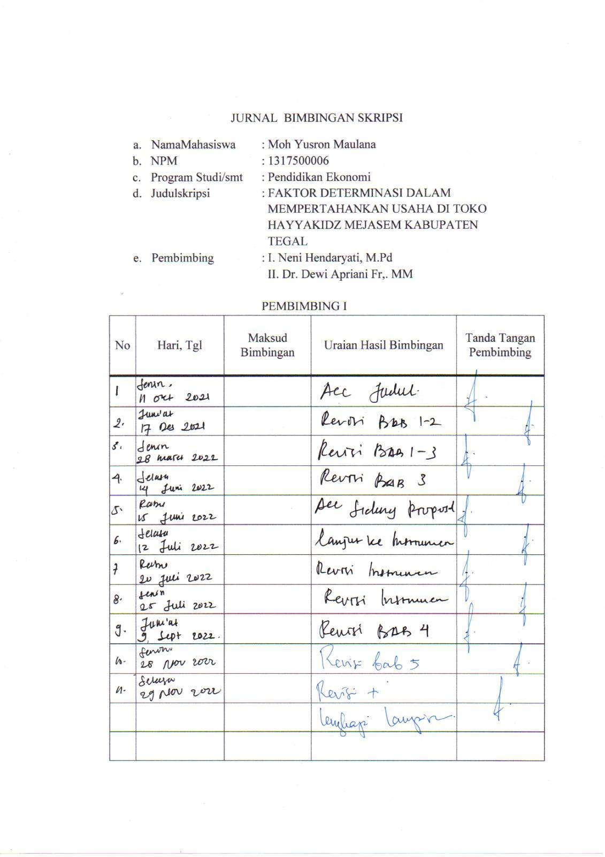

Lampiran 5
Jurnal Bimbingan Skripsi
  - Pembimbing I

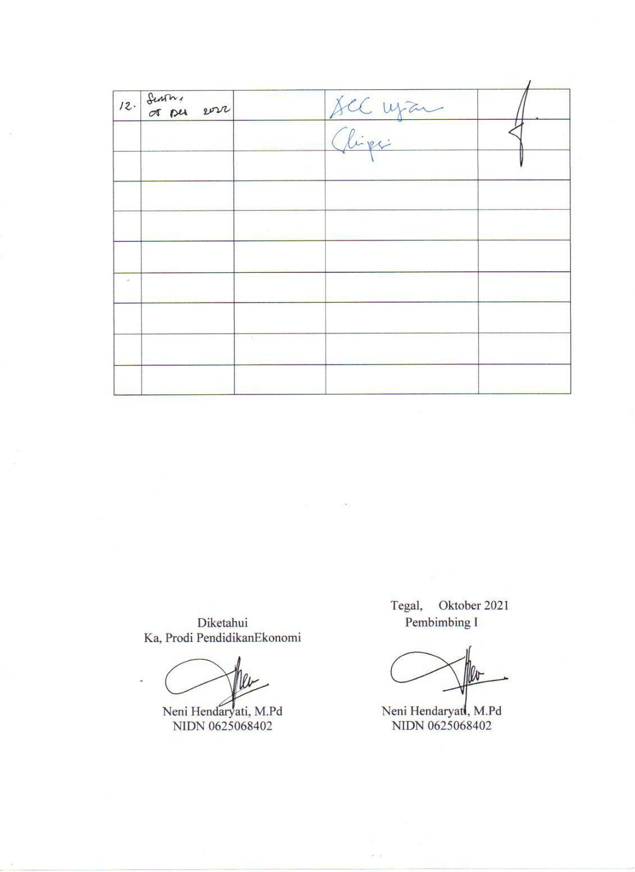

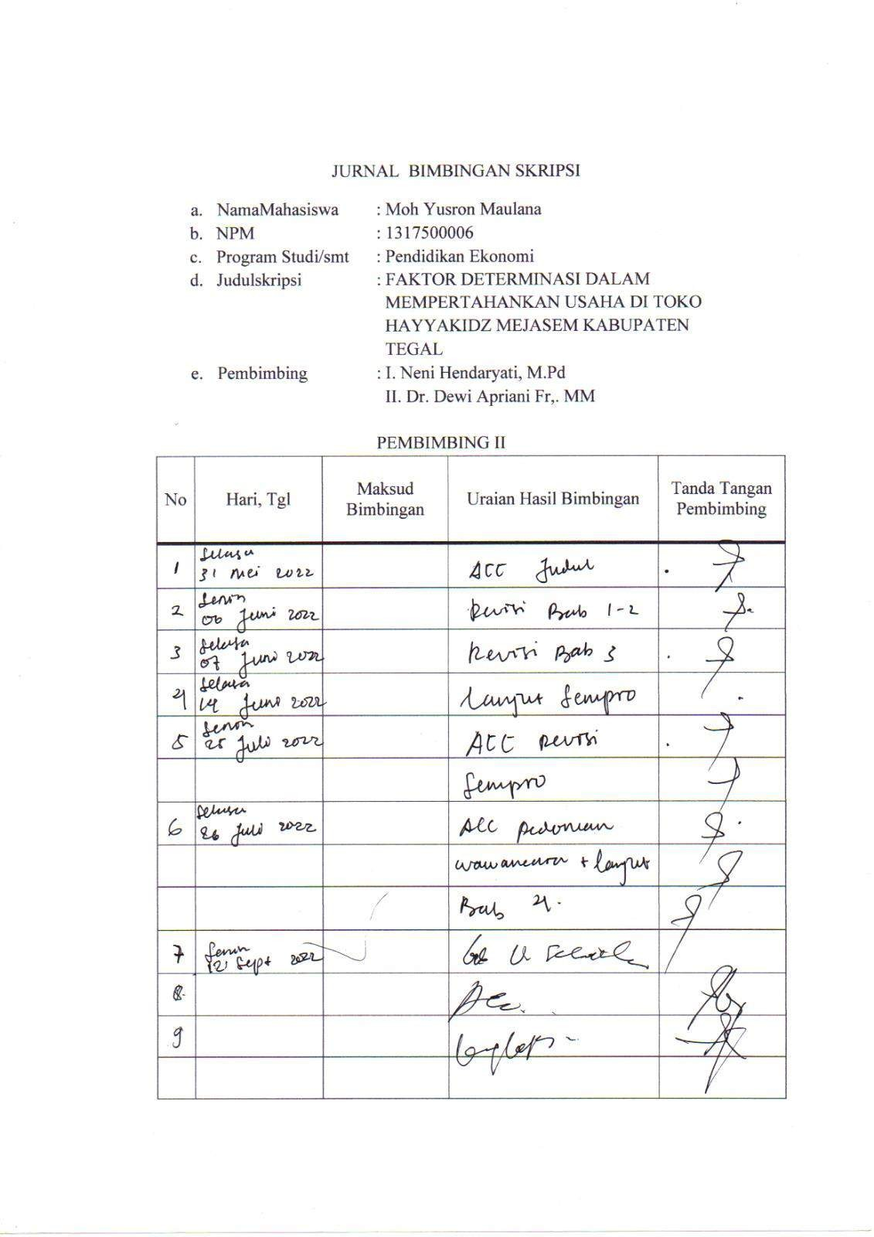

  - Pembimbing II

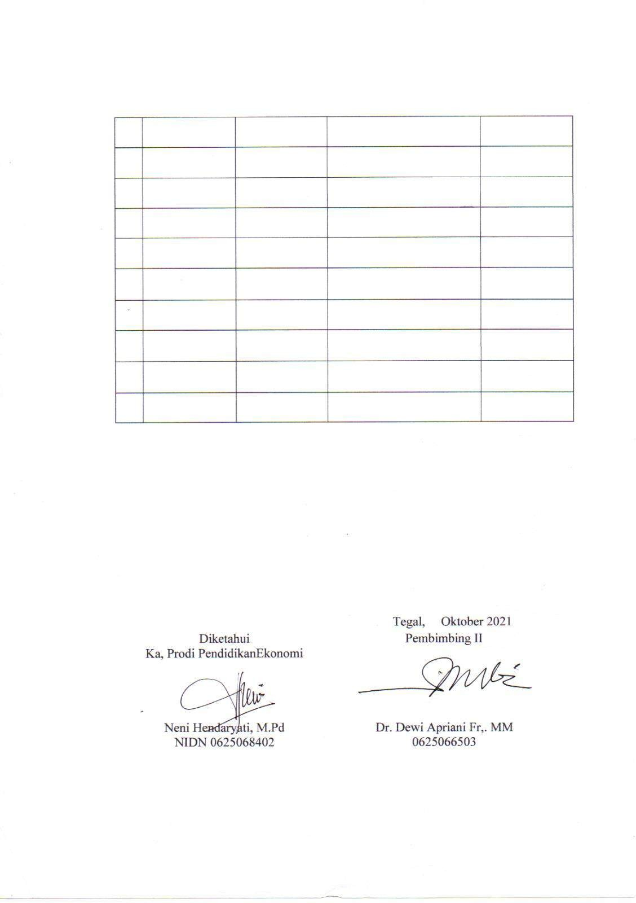

Lampiran 6
Berita Acara Skripsi

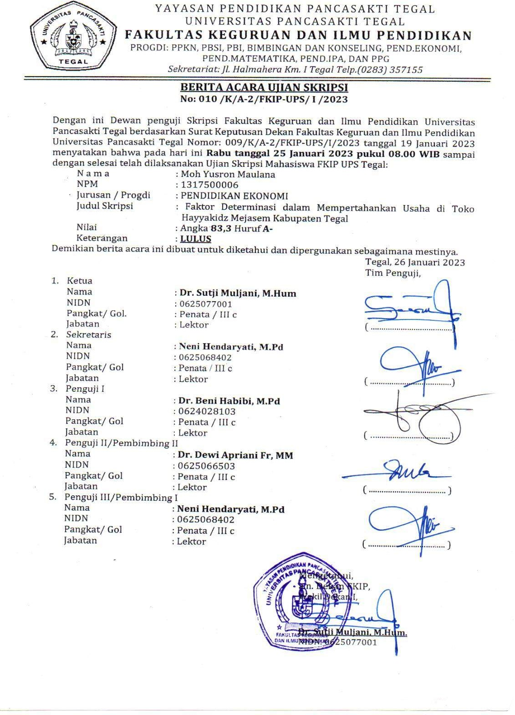

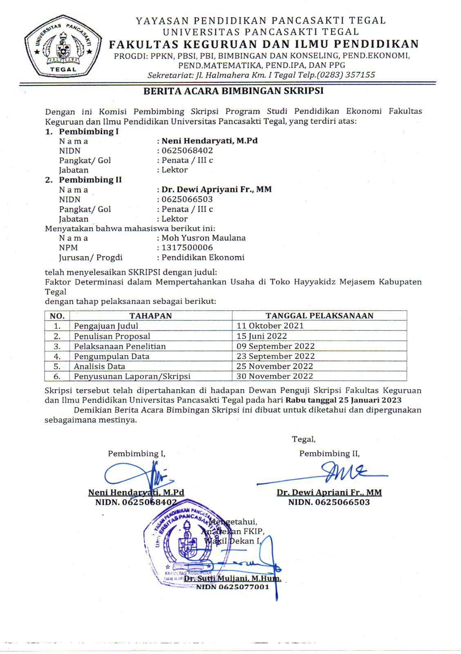

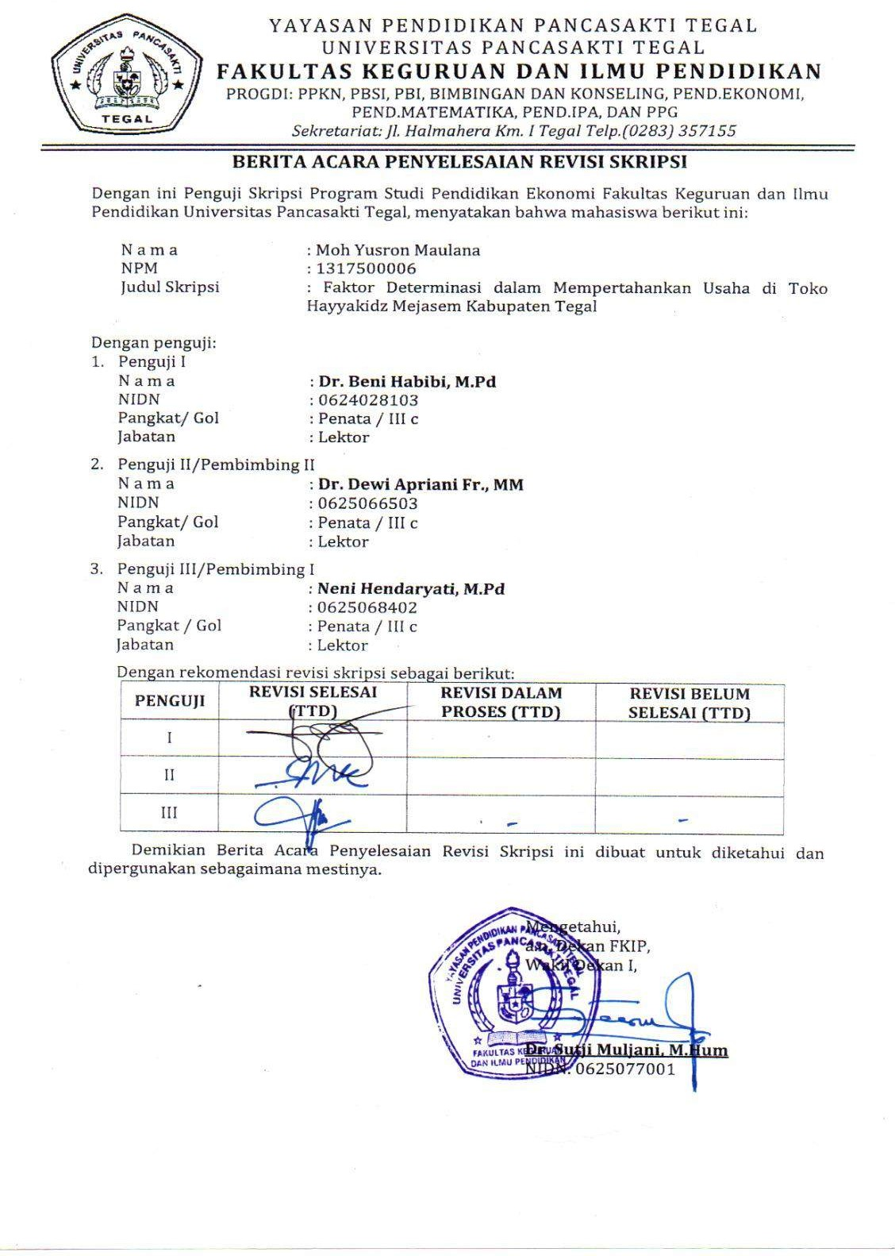

Lampiran 7
Surat Izin Observasi Awal
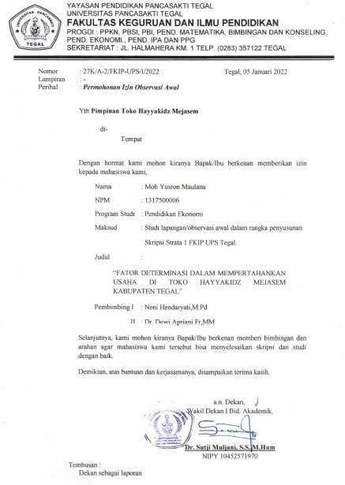

Lampiran 8
Surat Izin Penelitian
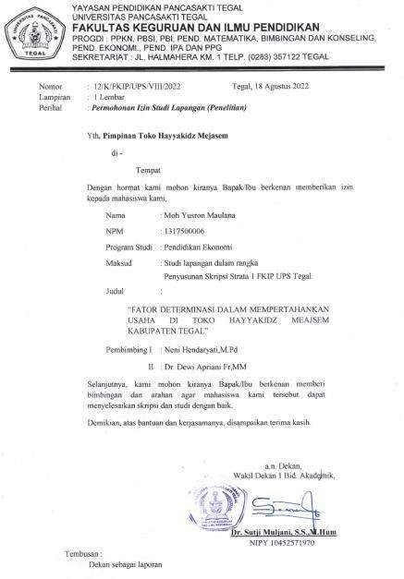

Lampiran 9
Uji Hasil Similaritas
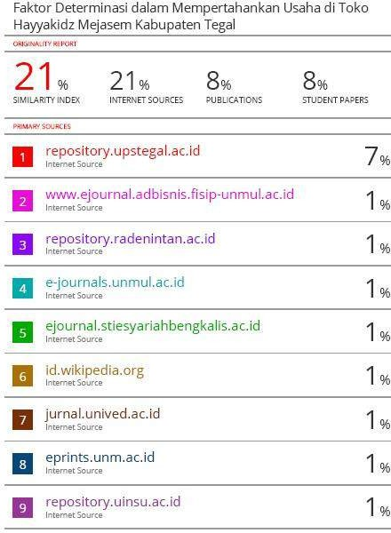

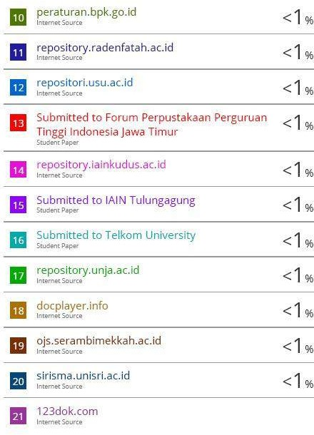

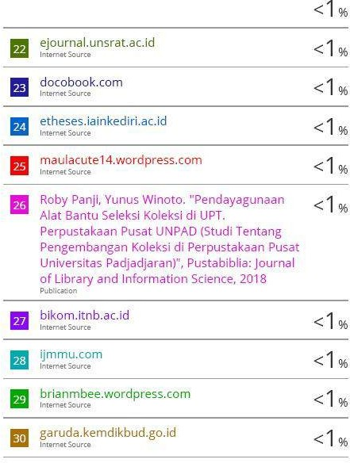

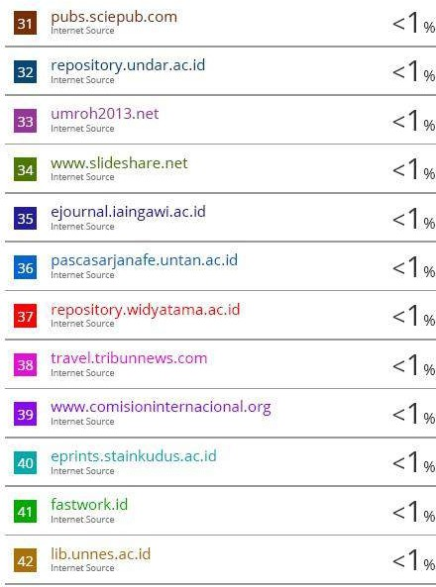

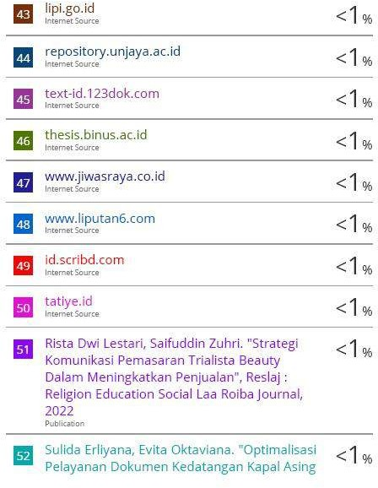

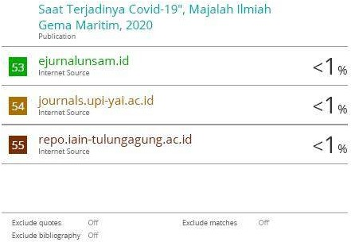

Lampiran 10
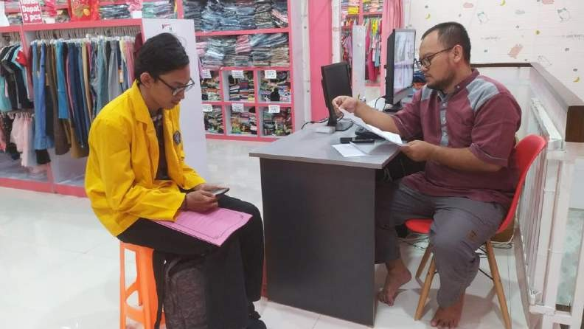
Dokumentasi
Wawancara bersama pimpinan atau pemilik Toko Hayyakidz Mejasem bapak Erwin Risqi Maulana
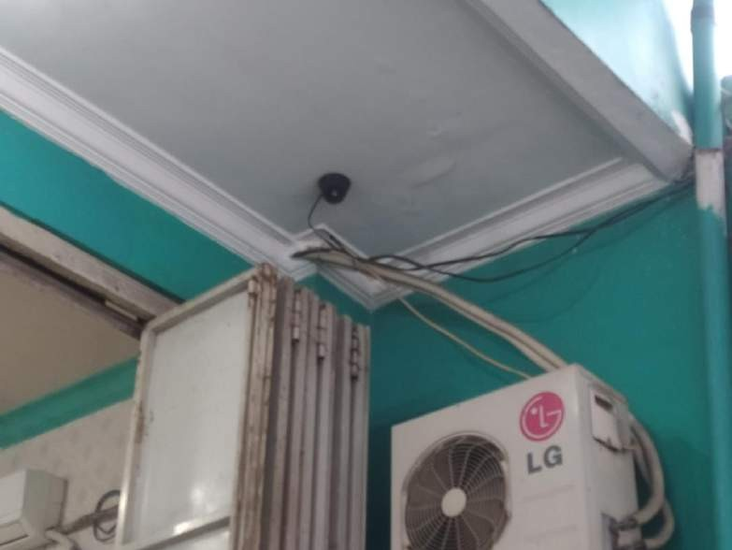
Keamanan di Toko Hayyakidz berupa CCTV

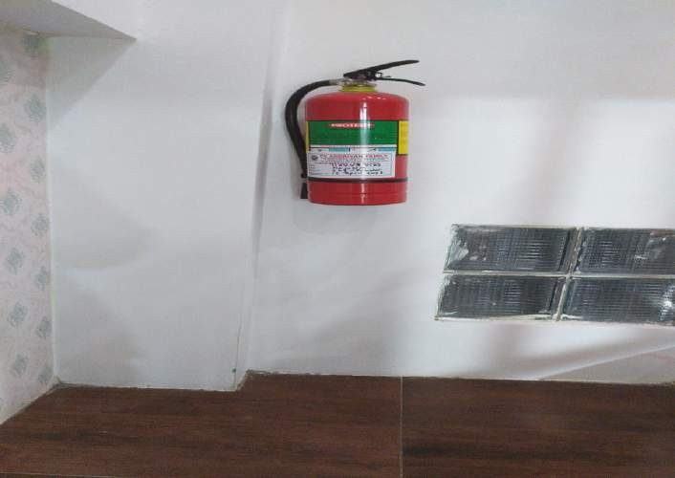
Keamanan Toko Hayyakidz Mejasem berupa alat pemadam kebakaran

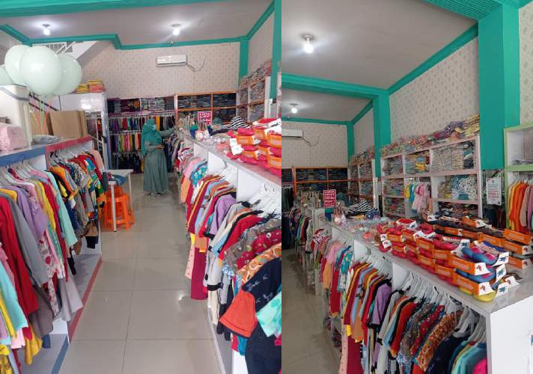
Kerapihan produk di Toko Hayyakidz Mejasem

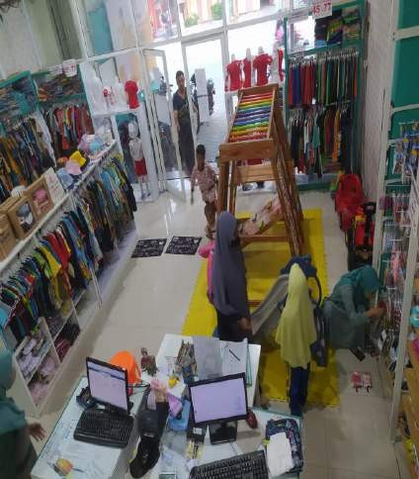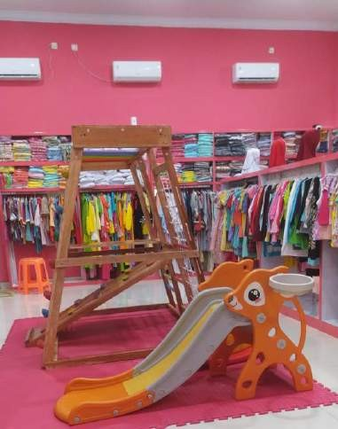
Fasilitas tempat bermain anak-anak untuk pengunjung

